Resolución del Pleno del Instituto de Transparencia, Acceso a la Información Pública y Protección de Datos Personales del Estado de México y Municipios, con domicilio en Metepec, Estado de México; de fecha doce (12) de noviembre de dos mil veinticinco.

VISTO en el expediente electrónico formado con motivo del recurso de revisión número 09453/INFOEM/IP/RR/2025, promovido por una persona que no proporciono datos de identificación, a quien en lo sucesivo denominaremos EL RECURRENTE, en contra de la respuesta de la Secretaría de Movilidad, en adelante el SUJETO OBLIGADO, se procede a dictar la presente resolución, con base en los siguientes:

A N T E C E D E N T E S

- El día tres de julio de dos mil veinticinco, se presentó ante el SUJETO OBLIGADO vía SAIMEX, la solicitud de información pública registrada con el número 00386/SMOV/IP/2025; en la que solicitó la siguiente información:

“BUEN DIA POR MEDIO DEL PRESENTE OCURSO REQUIERO UN LISTADO DEL PERSONAL DE BASE Y SINDICALIZADO DE SEXO FEMENINO ADSCRIPTOS A LA DIRECCION DEL REGISTRO ESTATAL DEL TRANSPORTE PUBLICO” (Sic).

El entonces SOLICITANTE señaló como modalidad de entrega de la información a través del SAIMEX.

- En fecha uno de agosto de dos mil veinticinco, dio respuesta a la solicitud de información mediante un archivo en formato pdf cuyo contenido grosso modo se desglosa:
SAIMEX 2025 – 00386 CH.pdf :

Señala dos ligas en formato cerrado, la primera para consulta de la Ley de Transparencia y la segunda para consulta del directorio de todos los servidores públicos de la Secretaría de Movilidad en IPOMEX 4.0, así mismo informa que no es posible la entrega de los nombres de los servidores públicos sindicalizados por considerarse información confidencial finalmente adjunta plantilla de personal de la Dirección solicitada.

- Derivado de la respuesta del SUJETO OBLIGADO, el doce de agosto de dos mil veinticinco, el particular interpuso el recurso de revisión 09453/INFOEM/IP/RR/2025; impugnación en la que refirió lo siguiente:

- ACTO IMPUGNADO:
“NEGATIVA DE LA INFORMACION DEBIDO A QUE AL SER SERVIDORES PUBLICOS SE DEBE ENTREGAR DICHO LISTADO DE TODO EL P;ERSONAL ADSCRITO AL AREA SOLICITADA LA CUAL MENCIONA QUE ES DE CARACTER CONFIDENCIAL SIN EMBARGO ES PUBLICA YA QUE NO SE ESTAN PIDIENDO DATOS DE DICHO CARACTER QUE HAGA A UNA PERSONA SEA IDENTIFICADA O IDENTIFICABLE” (Sic).

- RAZONES O MOTIVOS DE INCONFORMIDAD:
“NEGATIVA DE LA INFORMACION DEBIDO A QUE AL SER SERVIDORES PUBLICOS SE DEBE ENTREGAR DICHO LISTADO DE TODO EL P;ERSONAL ADSCRITO AL AREA SOLICITADA LA CUAL MENCIONA QUE ES DE CARACTER CONFIDENCIAL SIN EMBARGO ES PUBLICA YA QUE NO SE ESTAN PIDIENDO DATOS DE DICHO CARACTER QUE HAGA A UNA PERSONA SEA IDENTIFICADA O IDENTIFICABLE” (Sic).

- Se registró el recurso de revisión bajo el número de expediente al rubro indicado, asimismo con fundamento en lo dispuesto por el artículo 185 fracción I de la Ley de Transparencia y Acceso a la Información Pública del Estado de México y Municipios se turna a la Comisionada María del Rosario Mejía Ayala, para su análisis.

- La Comisionada ponente, con fundamento en lo dispuesto por el artículo 185, fracción II, de la ley de la materia, a través del acuerdo de admisión de catorce de agosto de dos mil veinticinco, puso a disposición de las partes el expediente electrónico vía SAIMEX, a efecto de que en un plazo máximo de siete días manifestaran lo que a derecho convinieran, ofrecieran pruebas y alegatos según corresponda a los casos concretos, de esta forma para que el SUJETO OBLIGADO presentara su informe justificado procedente.

- De lo anterior, tal y como se muestra en SAIMEX el SUJETO OBLIGADO en fecha uno de septiembre de dos mil veinticinco, rindió su informe justificado mediante un archivo en formato PDF, cuyo contenido a grosso modo es el siguiente:

T-291(1).pdf: Donde medularmente ratifica su respuesta inicial.

- Por su parte, el RECURRENTE no realizó manifestaciones que a su derecho convinieran.
- Finalmente, mediante acuerdo del veinte de octubre de dos mil veinticinco, se decretó el cierre de instrucción, por lo que no habiendo más que hacer constar, y

C O N S I D E R A N D O

PRIMERO. De la competencia
- Este Instituto de Transparencia, Acceso a la Información Pública y Protección de Datos Personales del Estado de México y Municipios, es competente para conocer y resolver del presente recurso de conformidad con el artículo: 6, apartado A, fracción IV de la Constitución Política de los Estados Unidos Mexicanos; 5, párrafos trigésimo segundo, trigésimo tercero y trigésimo cuarto fracciones IV y V de la Constitución Política del Estado Libre y Soberano de México; artículos 1, 2 fracción II, 13, 29, 36 fracciones I y II, 176, 178, 179, 181 párrafo tercero y 185 de la Ley de Transparencia y Acceso a la Información Pública del Estado de México y Municipios; y 7, 9 fracciones I y XXIII, y 11 del Reglamento Interior del Instituto de Transparencia, Acceso a la Información Pública y Protección de Datos Personales del Estado de México y Municipios.

SEGUNDO. De la oportunidad y procedencia.
- El medio de impugnación fue presentado a través del SAIMEX en el formato previamente aprobado para tal efecto y dentro del plazo legal de quince días hábiles otorgados; siendo así que el SUJETO OBLIGADO entregó respuesta el uno de agosto de dos mil veinticinco, de tal forma que el plazo para interponer el recurso de revisión transcurrió del cuatro al veintidós de agosto de dos mil veinticinco, en consecuencia, si la parte RECURRENTE presentó su inconformidad el doce de agosto de dos mil veinticinco, se encuentra dentro de los márgenes temporales previstos en el artículo 178 de la Ley de Transparencia y Acceso a la Información Pública del Estado de México y Municipios.

- Por otro lado, es de suma importancia señalar que la parte recurrente no proporciona un nombre o datos de identificación como se advierte en el detalle de seguimiento del SAIMEX, no obstante lo anterior, no proporcionar el nombre completo no es motivo para archivar la solicitud de acceso a la información pública como concluida, conforme a lo previsto en el artículo 155, penúltimo párrafo de la Ley de Transparencia y Acceso a la Información Pública del Estado de México y Municipios que establece lo siguiente:
"Las solicitudes anónimas, con nombre incompleto o seudónimo serán procedentes para su trámite por parte del sujeto obligado ante quien se presente. No podrá requerirse información adicional con motivo del nombre proporcionado por el solicitante."

- Robusteciendo lo anterior se encuentra lo dispuesto en el artículo 6, Apartado A, fracciones III de la Constitución Política de los Estados Unidos Mexicanos que establece:
"Artículo 6.- La manifestación de las ideas no será objeto de ninguna inquisición judicial o administrativa, sino en el caso de que ataque a la moral, la vida privada o los derechos de terceros, provoque algún delito, o perturbe el orden público; el derecho de réplica será ejercido en los términos dispuestos por la ley. El derecho a la información será garantizado por el Estado.

Para efectos de lo dispuesto en el presente artículo se observará lo siguiente:

A. Para el ejercicio del derecho de acceso a la información, la Federación, los Estados y el Distrito Federal, en el ámbito de sus respectivas competencias, se regirán por los siguientes principios y bases:

III. Toda persona, sin necesidad de acreditar interés alguno o justificar su utilización, tendrá acceso gratuito a la información pública, a sus datos personales o a la rectificación de éstos.” (Sic)

- Así como el artículo 5 fracción III, párrafo vigésimo noveno, trigésimo y trigésimo primero, de la Constitución Política del Estado Libre y Soberano de México, que determina lo siguiente:
"Artículo 5.- En el Estado de México todas las personas gozarán de los derechos humanos reconocidos en la Constitución Política de los Estados Unidos Mexicanos, en los tratados internacionales en los que el Estado mexicano sea parte, en esta Constitución y en las leyes que de ésta emanen, por lo que gozarán de las garantías para su protección, las cuales no podrán restringirse ni suspenderse salvo en los casos y bajo las condiciones que la Constitución Política de los Estados Unidos Mexicanos establece”.(Sic)
…
Toda persona en el Estado de México, tiene derecho al libre acceso a la información plural y oportuna, así como a buscar recibir y difundir información e ideas de toda índole por cualquier medio de expresión.
...
El derecho a la información será garantizado por el Estado. La ley establecerá las previsiones que permitan asegurar la protección, el respeto y la difusión de este derecho.
Para garantizar el ejercicio del derecho de transparencia, acceso a la información pública y protección de datos personales, los poderes públicos y los organismos autónomos, transparentarán sus acciones, en términos de las disposiciones aplicables, la información será oportuna, clara, veraz y de fácil acceso. Este derecho se regirá por los principios y bases siguientes:
III. Toda persona, sin necesidad de acreditar interés alguno o justificar su utilización, tendrá acceso gratuito a la información pública, a sus datos personales o a la rectificación de éstos;
...
VIII. El Estado contará con un organismo autónomo, especializado, imparcial, colegiado, con personalidad jurídica y patrimonio propio, con plena autonomía técnica y de gestión, con capacidad para decidir sobre el ejercicio de su presupuesto y determinar su organización interna, responsable de garantizar el cumplimiento del derecho de transparencia, acceso a la información pública y a la protección de datos personales en posesión de los sujetos obligados en los términos que establezca la ley.” (Sic)

- Por otra parte, del contenido del artículo 1 de la Constitución Política de los Estados Unidos mexicanos, se destaca lo siguiente:
"Artículo 1. En los Estados Unidos Mexicanos todas las personas gozarán de los derechos humanos reconocidos en esta Constitución y en los tratados internacionales de los que el Estado Mexicano sea parte, así como de las garantías para su protección, cuyo ejercicio no podrá restringirse ni suspenderse, salvo en los casos y bajo las condiciones que esta Constitución establece.
Las normas relativas a los derechos humanos se interpretarán de conformidad con esta Constitución y con los tratados internacionales de la materia favoreciendo en todo tiempo a las personas la protección más amplia.
Todas las autoridades, en el ámbito de sus competencias, tienen la obligación de promover, respetar, proteger y garantizar los derechos humanos de conformidad con los principios de universalidad, interdependencia, indivisibilidad y progresividad. En consecuencia, el Estado deberá prevenir, investigar, sancionar y reparar las violaciones a los derechos humanos, en los términos que establezca la ley."(Sic)

- Esto es, que el derecho humano de acceso a la información pública, se aprecia que toda persona, sin necesidad de acreditar interés alguno o justificar su interposición, deberá tener acceso a la información pública, es decir, dicho derecho fundamental exime a quien lo ejerce, de acreditar su legitimación en la causa o su interés en el asunto, lo que permite la posibilidad de que, incluso, la solicitud de acceso a la información pueda ser anónima o no contener un nombre que identifique al solicitante o que permita tener certeza sobre su identidad.

- En consecuencia, dado lo expuesto y fundado con anterioridad, se estima que el requisito relativo al nombre del RECURRENTE no constituye un presupuesto indispensable de procedencia del Recurso de Revisión, en términos de los artículos 25 de la Convención Americana de Derechos Humanos, 1, párrafos segundo y tercero, 6 apartado A fracción III de la Constitución Política de los Estados Unidos Mexicanos y 5 párrafo vigésimo noveno, trigésimo y trigésimo primero de la Constitución Política del Estado Libre y Soberano de México, debido a que el acceso a la información pública es un derecho humano que no requiere legitimación en la causa, si no que únicamente basta con que se encuentre legitimado en el procedimiento de Recurso de Revisión, circunstancia que se acredita en las constancias electrónicas de los expedientes en revisión, de las que se desprende que la parte recurrente, es la misma que realizó la solicitud de acceso a la información pública que ahora se impugna.

- Consecuencia, este Órgano Garante advierte que el escrito contiene las formalidades previstas por el artículo 180 último párrafo de la Ley de Transparencia y Acceso a la Información Pública del Estado de México y Municipios, por lo que es procedente que este Instituto de Transparencia, Acceso a la Información Pública y Protección de Datos Personales del Estado de México y Municipios, conozca y resuelva el presente recurso.

TERCERO. Del planteamiento de la Litis.
- El RECURRENTE solicitó:
      - Personal femenino de base y sindicalizado adscrito a la Dirección del Registro Estatal de Transporte Público al tres de julio de dos mil veinticinco..

- En respuesta, el SUJETO OBLIGADO, entregó el archivo electrónico descrito en el numeral segundo.

- Posteriormente, el RECURRENTE interpuso el recurso de revisión número 09453/INFOEM/IP/RR/2025, donde manifestó como motivos de inconformidad, la negativa a la entrega de la información por el Sujeto Obligado.

- En dichas condiciones, la Litis a resolver en el presente recurso de revisión se circunscribe a determinar si se actualizan la causal de procedencia prevista en el artículo 179, fracción I de la Ley de Transparencia y Acceso a la Información Pública del Estado de México y Municipios.

CUARTO. Del estudio y resolución del asunto.
- El Derecho de Acceso a la Información Pública, es un derecho humano reconocido en el Pacto de Derechos Civiles y Políticos en su artículo 19.2; en la Convención Americana sobre Derechos Humanos en su artículo 13.1; en el artículo sexto de la Constitución Política de los Estados Unidos Mexicanos y en el artículo quinto de la Particular del Estado de México.
- Definiendo el Derecho de Acceso a la Información Pública como: La igualdad de oportunidades para recibir, buscar e impartir informaciónen posesión de cualquier autoridad, entidad, órgano y organismo de los poderes Ejecutivo, Legislativo y Judicial, órganos autónomos, partidos políticos, fideicomisos y fondos públicos, así como de cualquier persona física, moral o sindicato que reciba y ejerza recursos públicos o realice actos de autoridad en el ámbito federal, estatal y municipal,que se constituye como una herramienta fundamental para ejercer el control democrático de las gestiones estatales, de forma tal que puedan cuestionar, indagar y considerar si se está dando un adecuado cumplimiento a las funciones públicas,fomentando la transparencia de las actividades estatales y promoviendo la responsabilidad de los funcionarios sobre su gestión pública,que permite saber qué están haciendo los gobiernos por sus pueblos, sin lo cual la verdad languidecería y la participación en el gobierno permanecería fragmentada.

- En México, además de los derechos, están reconocidas las garantías para su protección, en ese sentido el párrafo tercero de artículo primero de la Constitución Política de los Estados Unidos Mexicanos, dispone lo siguiente:

“Artículo 1.-
(…)
Todas las autoridades, en el ámbito de sus competencias, tienen la obligación de promover, respetar, proteger y garantizar los derechos humanos de conformidad con los principios de universalidad, interdependencia, indivisibilidad y progresividad. En consecuencia, el Estado deberá prevenir, investigar, sancionar y reparar las violaciones a los derechos humanos, en los términos que establezca la ley.
(…)”

- Por lo anterior, se deduce que el Derecho de Acceso a la Información Pública es un Derecho Humano de Fuente Internacional y Constitucionalmente reconocido. Además del derecho, también se reconocen garantías para su protección, lo que vincula con el mandato del párrafo tercero del mismo artículo.

- Así conforme a la Constitución Política de las Estado Unidos Mexicanos y la Constitución Política del Estado Libre y Soberano de México respectivamente, el cumplimiento de las garantías primarias, entendidas como obligaciones inmediatamente relacionadas con el Derecho de Acceso a la Información Pública, permiten que todas las autoridades, en el ámbito de sus atribuciones lo respeten, protejan y garanticen.

Constitución Política de los Estados Unidos Mexicanos

“Artículo 6. …
…
Para efectos de lo dispuesto en el presente artículo se observará lo siguiente:
A. Para el ejercicio del derecho de acceso a la información, la Federación y las entidades federativas, en el ámbito de sus respectivas competencias, se regirán por los siguientes principios y bases:
I. Toda la información en posesión de cualquier autoridad, entidad, órgano y organismo de los Poderes Ejecutivo, Legislativo y Judicial, órganos autónomos, partidos políticos, fideicomisos y fondos públicos, así como de cualquier persona física, moral o sindicato que reciba y ejerza recursos públicos o realice actos de autoridad en el ámbito federal, estatal y municipal, es pública y sólo podrá ser reservada temporalmente por razones de interés público y seguridad nacional, en los términos que fijen las leyes. En la interpretación de este derecho deberá prevalecer el principio de máxima publicidad. Los sujetos obligados deberán documentar todo acto que derive del ejercicio de sus facultades, competencias o funciones, la ley determinará los supuestos específicos bajo los cuales procederá la declaración de inexistencia de la información.”

Constitución Política del Estado Libre y Soberano de México

“Artículo 5.-…
…
El derecho a la información será garantizado por el Estado. La ley establecerá las previsiones que permitan asegurar la protección, el respeto y la difusión de este derecho.
Para garantizar el ejercicio del derecho de transparencia, acceso a la información pública y protección de datos personales, los poderes públicos y los organismos autónomos, transparentarán sus acciones, en términos de las disposiciones aplicables, la información será oportuna, clara, veraz y de fácil acceso.

Este derecho se regirá por los principios y bases siguientes:
- Toda la información en posesión de cualquier autoridad, entidad, órgano y organismos de los Poderes Ejecutivo, Legislativo y Judicial, órganos autónomos, partidos políticos, fideicomisos y fondos públicos estatales y municipales, así como del gobierno y de la administración pública municipal y sus organismos descentralizados, asimismo de cualquier persona física, jurídica colectiva o sindicato que reciba y ejerza recursos públicos o realice actos de autoridad en el ámbito estatal y municipal, es pública y sólo podrá ser reservada temporalmente por razones previstas en la Constitución Política de los Estados Unidos Mexicanos de interés público y seguridad, en los términos que fijen las leyes. En la interpretación de este derecho deberá prevalecer el principio de máxima publicidad. Los sujetos obligados deberán documentar todo acto que derive del ejercicio de sus facultades, competencias o funciones, la ley determinará los supuestos específicos bajo los cuales procederá la declaración de inexistencia de la información.”

- Según el artículo 150 de la Ley de Transparencia del Estado, la solicitud es la garantía primaria del Derecho de Acceso a la Información, además, establece que se regirá por los principios de simplicidad, rapidez gratuidad del procedimiento, auxilio y orientación a los particulares, contemplando el derecho de las personas con discapacidad y hablantes de lengua indígena.

- El Derecho de Acceso a la Información se garantiza y respeta oportunamente, y según lo que dispone la Ley, las solicitudes de acceso a la información.

- Así entonces, se procede analizar, en primer lugar, si el SUJETO OBLIGADO al atender la solicitud de acceso a la información, satisfizo la garantía primaria del derecho según lo dispuesto por el artículo 150 de la Ley de Transparencia y Acceso a la Información Pública del Estado de México y Municipios y en segundo término si cumplió con su deber de respetar y garantizar el derecho, entregando la información solicitada.

  - De la información solicitada y la respuesta del SUJETO OBLIGADO.
- Derivado del Planteamiento de la Litis, se procede a analizar el contenido íntegro de las actuaciones que obran en el expediente electrónico y con ello, este Órgano Garante dicte la resolución correspondiente, tomando en consideración los elementos aportados por las partes y apegándose en todo momento al principio de máxima publicidad, de acuerdo con lo establecido en el artículo 8 de la Ley de Transparencia y Acceso a la Información Pública del Estado de México y Municipios.

- Así, debemos recapitular que la RECURRENTE solicitó conocer el nombre del Personal femenino de base y sindicalizado adscrito a la Dirección del Registro Estatal de Transporte Público, por lo que en respuesta, el SUJETO OBLIGADO por medio del Titular de la Unidad de Transparencia, informó que la información puede ser consultada en un link inserto al oficio remitido en respuesta, mismo que se encuentra en formato cerrado con excepción al personal de base y sindicalizado.

- Resulta importante establecer, que el servidor público habilitado que emitió la respuesta en cita y admite ser poseedor de la información, por lo cual, no es necesario estudiar si este es competente para conocer y en su caso dar respuesta a la solicitud, pues al mencionar que pone a disposición la información solicitada, este reconoce contar con la misma, tan es así que la pone a disposición del ahora RECURRENTE para su consulta mediante link cerrado y plantilla del personal.

- EL SUJETO OBLIGADO, proporcionó la liga para obtener la información relativa al directorio de todos los servidores públicos adscritos a la Secretaría de Movilidad al tres de julio de dos mil veintidós en formato cerrado; es decir, que implica que se digite dato por dato de cada uno de los caracteres, lo que facilita la existencia del error humano; por lo cual, en atención a los artículos 3° fracción VIII, XVI, 24, fracción V, 41 y 160 de la Ley de Transparencia vigente en la Entidad, los Sujetos Obligados y este Organismo Garante, deben velar por la generación y entrega de la información a los Particulares en formatos abiertos, con los efectos de facilitar la reutilización de la información.

- Lo anterior, en acatamiento a lo estipulado en el artículo 161, de la Ley de Transparencia y Acceso a la Información Pública del Estado de México y Municipios, mismo que señala que cuando la información requerida por el solicitante ya esté disponible al público en medios impresos, tales como libros, compendios, trípticos, registros públicos, en formatos electrónicos disponibles en Internet o en cualquier otro medio, se le hará saber por el medio requerido por el solicitante la fuente, el lugar y la forma en que puede consultar, reproducir o adquirir dicha información en un plazo no mayor a cinco días hábiles. La fuente deberá ser precisa y concreta y no debe implicar que el solicitante realice la búsqueda en toda la información que se encuentre disponible.

- Ahora bien al digitar manualmente en el buscador el link
https://ipomex.org.mx/ipomex/#/info-fraccion/10/365/22
Se despliega el Directorio de todos los servidores públicos de la Secretaría de Movilidad vigente al segundo trimestre de dos mil veintitrés.


- Al respecto, resulta necesario traer a colación, el artículo 147 de la Constitución Política del Estado Libre y Soberano de México, que establece que los trabajadores al servicio del Estado, como los miembros de los Ayuntamientos, recibirán una remuneración adecuada e irrenunciable por el desempeño de su empleo, cargo o comisión, que será determinada en el presupuesto de egresos que corresponda.

- En orden de ideas, el artículo 3°, fracción XXXII, del Código Financiero del Estado de México y Municipios establece que la remuneración consiste en los pagos hechos por concepto de sueldo, compensaciones, gratificaciones, habitación, primas, comisiones, prestaciones, en especie y cualquier otra percepción o prestación que se entregue al servidor por su trabajo.

- Da la misma manera, el Anexo IV.5 Glosario de Términos, del Manual para la Planeación, Programación y Presupuesto de Egresos Municipal para el ejercicio fiscal dos mil veinte, establece que la remuneración es la percepción de un trabajador o retribución monetaria que se da en pago por su servicio o actividad desarrollada.

- En ese contexto, el artículo 70, fracción VIII, de la Ley General de Transparencia y Acceso a la Información Pública y 92, fracción VIII, de la Ley de Transparencia y Acceso a la Información Pública del Estado de México y Municipios, establece que los Sujetos Obligados deberán poner a disposición del público de manera permanente y actualizada, las remuneraciones brutas y netas de todos los servidores públicos, que incluya todas las percepciones, entre las cuales, se encuentran los sueldos, prestaciones, gratificaciones, primas, comisiones, dietas, bonos, estímulos, ingresos, entre otros.

- Además, el Anexo IV.2 Clasificación por objeto del gasto, del Manual para la Planeación, Programación y Presupuesto de Egresos Municipal para el ejercicio fiscal dos mil veinte, establece que los Presupuestos de Egresos Municipales, se tendrán que generar, conforme al “Clasificador por Objeto del Gasto”, el cual se conforma de diversos capítulos, entre los cuales, se encuentra el 1000 Servicios Personales, que agrupa las remuneraciones del personal al servicio de los entes públicos, tales como el sueldo, salarios, dietas, honorarios, prestaciones, obligaciones laborales, gratificaciones, entre otras.

- En ese orden de ideas, respecto a la nómina, el Glosario localizado en la página de Transparencia Presupuestaria de la Secretaría de Hacienda y Crédito Público (http://www.transparenciapresupuestaria.gob.mx/es/PTP/Glosario, consultado el tres de agosto de dos mil veintidós) establece que es el documento contable que contiene la relación de los trabajadores con las percepciones monetarias de cada uno; además, que también se refiere al recibo individual y justificativo que indica los sueldos de los trabajadores, incluyendo las prestaciones y deducciones correspondientes.

- De la misma manera, el Glosario de términos más usuales en la Administración Pública Federal, emitido por la Secretaría de Hacienda y Crédito Público http://www.apartados.hacienda.gob.mx/contabilidad/documentos/informe_cuenta/1998/cuenta_publica/Glosario/n.htm , (consultada el cinco de noviembre de dos mil veinticinco), establece que la nómina es un listado general de los trabajadores de una institución, en el cual se asientan las percepciones brutas, deducciones y alcance neto de las mismas.

- Conforme a lo anterior, se puede advertir que la nómina se puede referir a lo siguiente:
- Relación de trabajadores con las percepciones monetarias de cada uno.
- Recibo individual que contiene las prestaciones y deducciones de un trabajador.
- Listado general de los servidores públicos de una institución o dependencia, en el cual se asientan las percepciones brutas, deducciones y alcance neto de las mismas.

- En ese contexto, los Lineamientos para la integración y presentación de los Informes Trimestrales Estatales y Municipales del Ejercicio Fiscal 2025, emitidos por el Órgano Superior de Fiscalización del Estado de México, precisan que los Sujetos Obligados deben de proporcionar, para su fiscalización, diversos documentos, entre los cuales se encuentran aquellos del Módulo 4, que contienen la Conciliación de Nómina, el cual se conforma del listado de servidores públicos de confianza, sindicalizados y eventual, con todas sus percepciones y deducciones, mismo que se genera de manera quincenal.

- Es de precisar que es una obligación de transparencia común, poner a disposición del público de manera permanente y actualizada, en los respectivos medios electrónicos, de acuerdo con sus facultades, atribuciones, funciones u objeto social, según corresponda, la información relativa a la remuneración bruta y neta de todos los servidores públicos de base o de confianza, tal como lo señala la Ley de Transparencia y Acceso a la Información Pública del Estado de México y Municipios, en sus artículos 92, fracción VII, inciso b):

Ley de Transparencia y Acceso a la Información Pública del Estado de México y Municipios

Capítulo II
De las Obligaciones de Transparencia Comunes

Artículo 92. Los sujetos obligados deberán poner a disposición del público de manera permanente y actualizada de forma sencilla, precisa y entendible, en los respectivos medios electrónicos, de acuerdo con sus facultades, atribuciones, funciones u objeto social, según corresponda, la información, por lo menos, de los temas, documentos y políticas que a continuación se señalan:
…
VIII. La remuneración bruta y neta de todos los servidores públicos de base o de confianza, de todas las percepciones, incluyendo sueldos, prestaciones, gratificaciones, primas, comisiones, dietas, bonos, estímulos, ingresos y sistemas de compensación, señalando la periodicidad de dicha remuneración;

- Aunado a lo anterior, las Políticas para la Integración del Informe Trimestral de los Sujetos de Fiscalización Municipales, que elabora el Órgano Superior de Fiscalización del Estado de México, refieren que el formato en cuestión contemplará un total de 26 elementos, a saber:

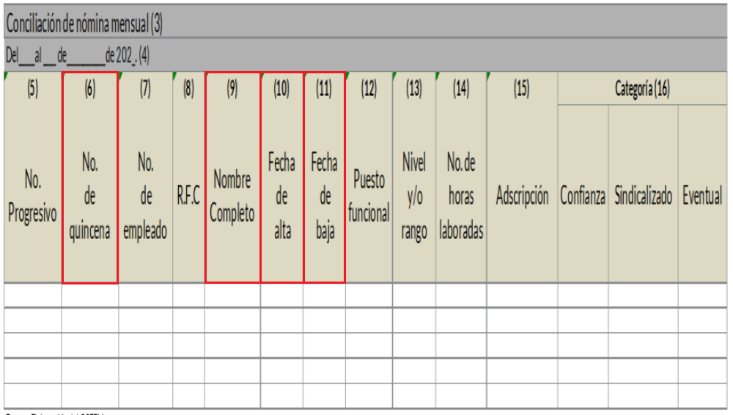

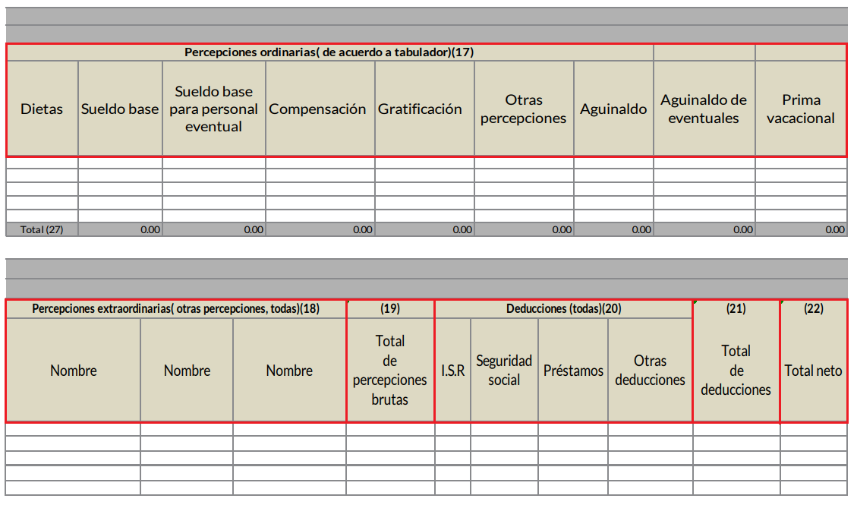
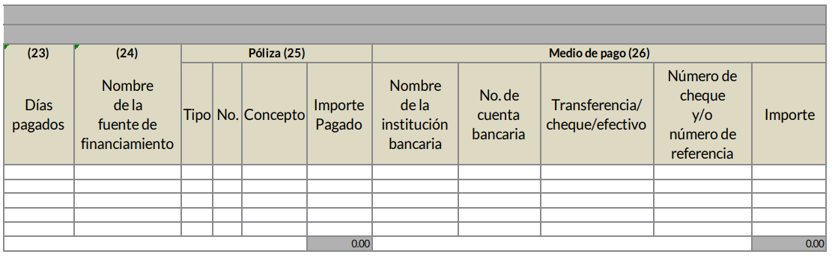

- De las imágenes anteriores, podemos identificar a la Conciliación de Nómina Mensual como el documento que puede satisfacer los requerimientos del Particular, pues como se ha analizado en párrafos previos, la Conciliación de Nómina de los servidores públicos consiste en el conjunto de percepciones y deducciones que se generan con motivo de la relación laboral, asimismo contiene la fecha de alta y fecha de baja de los servidores públicos; su nombre; puesto; área de adscripción y categoría.

- En atención a lo anterior, se ratifica que el SUJETO OBLIGADO cuenta con la obligación de generar los documentos en donde conste la información requerida por el Particular, siendo el documento idóneo, la Conciliación de Nómina.

- En atención a ello es importante invocar el contenido del artículo 12 así como el 4 de la Ley de Transparencia y Acceso a la Información Pública del Estado de México y Municipios; preceptos legales que establecen que los sujetos obligados se encuentran constreñidos a entregar la información pública solicitada por los particulares que se encuentre en sus archivos o que obre en su posesión, privilegiando en todo momento el principio de máxima publicidad, sin generarla, procesarla, resumirla, ni presentarla conforme al interés del solicitante.

- En ese sentido, se considera conveniente señalar que el artículo 161 de la Ley de Transparencia y Acceso a la Información Pública del Estado de México y Municipios, dispone que cuando la información pública requerida por el solicitante ya esté disponible al público en formatos electrónicos disponibles en internet se deberá hacer del conocimiento del particular por el medio requerido la fuente, el lugar y la forma en que se puede consultar la información, dentro de un plazo no mayor a cinco días, como a continuación se observa:

“Artículo 161. Cuando la información requerida por el solicitante ya esté disponible al público en medios impresos, tales como libros, compendios, trípticos, registros públicos, en formatos electrónicos disponibles en Internet o en cualquier otro medio, se le hará saber por el medio requerido por el solicitante la fuente, el lugar y la forma en que puede consultar, reproducir o adquirir dicha información en un plazo no mayor a cinco días hábiles. La fuente deberá ser precisa y concreta y no debe implicar que el solicitante realice una búsqueda en toda la información que se encuentre disponible.”

- Así las cosas este Órgano Garante advierte que la información que pretendía entregar EL SUJETO OBLIGADO mediante respuesta, no se encuentra acorde a lo que establece la Ley de la materia, pues en primer término no se realizó dentro de los primero cinco días; pues la solicitud fue recibida el tres de julio de dos mil veinticinco y la respuesta fue proporcionada en fecha uno de agosto de dos mil veinticinco; es decir al décimo tercer día hábil, cuando la solicitud debió ser atendida a más tardar el diez de julio de dos mil veinticinco.

- De lo que, se estima que la orientación no cumple con lo dispuesto en el artículo 161 de la Ley de Transparencia y Acceso a la Información Pública del Estado de México y Municipios, el cual establece las características que debe tener la información desde el momento en el que se genera, su publicación y entrega; así como el procedimiento a seguir por los Sujetos Obligados para informar a los solicitantes sobre información que se encuentre disponible en libros, compendios, formatos electrónicos, entre otros, haciéndole saber al solicitante como podrá consultar, reproducir o adquirir la información, en un plazo no mayor a cinco días hábiles, comprendiendo:
a) La fuente
b) El lugar y
c) La forma
Asimismo, se establece que la fuente de la información deberá ser:
a) Precisa
b) Concreta
c) Y no debe implicar que el solicitante realice una búsqueda en toda la información que se encuentre disponible.
- Imperativos legales que establecen el procedimiento que deben seguir los Sujetos Obligados para que pueda tomarse como válida su orientación sobre la forma en que puede consultar la información requerida. Los cuales en el presente asunto no acontecieron, pues si bien es cierto proporcionó un link, no señaló el procedimiento a seguir para consultar la información.

- Así mismo de la consulta del citado link se observa que el Recurrente debe de seleccionar diversa información, situación por la se entiende que la consulta de la información no es precisa y directa, por lo que, no se puede tener por validado el link entregado.

- En consecuencia, toda vez que EL SUJETO OBLIGADO acreditó la existencia de la información materia de la presente solicitud y que si bien hizo entrega parcial de la misma, también lo es que al no ser perceptible en ella el personal sindicalizado, deberá hacer entrega de esta a fin de colmar el derecho de acceso a la información del Recurrente.

- Del análisis de los datos susceptibles de ser protegidos en la nómina.
- Bajo lo anterior, es importante analizar los datos personales susceptibles de ser protegidos, que pudieran estar contenidos en los documentos donde obra lo requerido, tales como Registro Federal de Contribuyentes (RFC), la Clave Única de Registro de Población (CURP), la Clave de ISSEMyM u análogos, préstamos o descuentos realizados al servidor público y la clave interbancaria de depósito.
  - Del Registro Federal de Contribuyentes.
- El Registro Federal de Contribuyentes (RFC) es una clave alfanumérica que se compone de trece (13) caracteres. De acuerdo con la Comisión Nacional para la Protección y Defensa de los Usuarios de Servicios Financieros (CONDUSEF), los dos primeros caracteres, corresponden al apellido paterno, el tercero a la inicial del apellido materno y el cuarto al primero nombre, seguido del año de nacimiento, mes y día, los tres últimos dígitos son la homoclave que es asignada por el Servicio de Administración Tributaria (SAT).

- Las personas físicas obligadas a presentar declaraciones o expedir comprobantes fiscales, deberán solicitar su inscripción en el Registro Federal de Contribuyentes. La clave del RFC es el medio por el cual el Servicio de Administración Tributaria exige y vigila el cumplimiento de las obligaciones fiscales de los contribuyentes, además que identifica como contribuyentes a las personas físicas o morales en nuestro país.

- Del mismo modo, el Registro Federal de Contribuyentes permite tener acceso a programas sociales o becas, obtención de créditos y apoyos, apertura cuentas bancarias, participar en Afores, e incluso es un requisito indispensable para realizar el trámite de ingreso a un empleo.

- De lo anteriormente expuesto, el Registro Federal de Contribuyentes, es un dato personal concerniente a una persona física identificada o identificable, cuya exposición vulneraría la esfera privada del servidor público, e incluso pudiese dar pauta a la configuración de un delito fiscal.

- En el mismo sentido, resulta aplicable el Criterio 19/17 emitido por el Instituto Nacional de Transparencia, Acceso a la Información, y Protección de Datos Personales, en el cual se señala lo siguiente:
REGISTRO FEDERAL DE CONTRIBUYENTES (RFC) DE PERSONAS FÍSICAS. “El RFC es una clave de carácter fiscal, única e irrepetible, que permite identificar al titular, su edad y fecha de nacimiento, por lo que es un dato personal de carácter confidencial.”

b) De la Clave Única de Registro de Población.
- La Clave Única de Registro de Población (CURP) según lo establecido en el Instructivo Normativo para la Asignación de la Clave Única de Registro de Población, la CURP es un elemento que permite registrar de forma individual a las o los mexicanos, así como a los extranjeros que se encuentren en condiciones de estancia regular en el país o en trámite de ésta, se integra por dieciocho (18) caracteres, los cuales son:

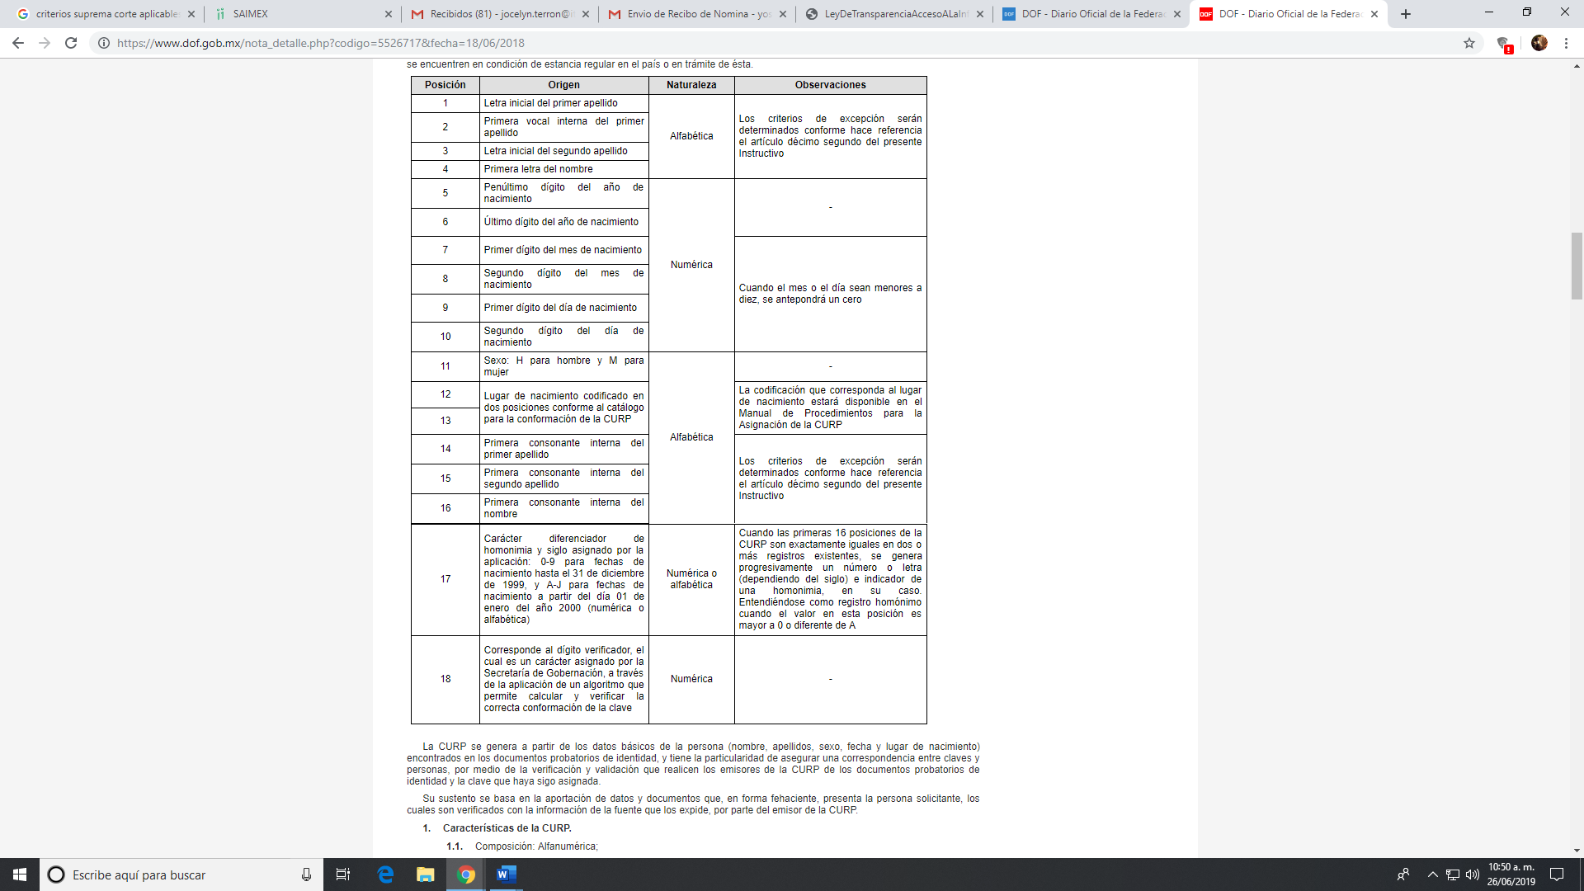

- Es entonces que a partir de los datos básicos de la persona (nombre, apellido, sexo, fecha y lugar de nacimiento) encontrados en los documentos probatorios de identidad es que se genera la CURP, la cual tiene la particularidad de asegurar una correspondencia entre claves y personas.

- Entre las características de la CURP, se encuentra:
Composición. Alfanumérica.
Longitud. 18 caracteres.
Naturaleza. Biunívoca.
Universalidad. Se asigna a todas las personas que conforman la población.
Verificabilidad. En su estructura existen elementos que permiten comprobar si fue conformada correctamente o no, así como fecha de nacimiento, sexo, identificad federativa de nacimiento y las primeras composiciones de la clave, conformadas por la letra inicial y primera vocal interna del primer apellido, la letra inicial del segundo apellido y la primera letra del nombre.

- Del mismo modo, los Lineamientos en comento señalan en su artículo Décimo Tercero, “Manejo de la Información” que la información contenida en la Base de Datos Nacional de la Clave Única de Registro de Población (BNDCURP), tiene carácter de confidencial, por lo que su tratamiento debe ser acorde con la legislación aplicable y vigente en materia de transparencia y acceso a la información pública, y protección de datos personales.

- Es entonces que, de lo anterior, se desprende que la Clave Única de Registro de Población es un dato personal confidencial, ya que por sí releva información personal de su titular, y su exposición únicamente vulneraría la esfera privada del mismo, aunado a que no guarda relación con el desempeño profesional o laboral de un individuo ni con el ejercicio de recursos públicos.

- Ante ello, resulta aplicable el Criterio 18/17 emitido por el Instituto Nacional de Transparencia, Acceso a la Información y Protección de Datos Personales, que a la literalidad señala:

CLAVE ÚNICA DE REGISTRO DE POBLACIÓN (CURP). “La Clave Única de Registro de Población se integra por datos personales que sólo conciernen al particular titular de la misma, como lo son su nombre, apellidos, fecha de nacimiento, lugar de nacimiento y sexo. Dichos datos, constituyen información que distingue plenamente a una persona física del resto de los habitantes del país, por lo que la CURP está considerada como información confidencial.”

c) De la clave de identificación del Instituto de Seguridad Social del Estado de México y Municipios.
- El Instituto de Seguridad Social del Estado de México y Municipios (ISSEMYM), es un organismo público descentralizo, con personalidad jurídica y órganos de gobierno propios, el cual otorgará las prestaciones y servicios que establece la Ley de Seguridad Social para los Servidores Públicos del Estado de México y Municipios.

- El artículo 9 de la Ley citada en el párrafo anterior, señala que el Instituto expedirá a los derechohabientes documento de identificación para facilitarles el acceso a las prestaciones que les corresponden conforme a Ley, dicho medio de identificación se materializa a través de una credencial expedida por el Instituto a sus derechohabientes, la cual será de naturaleza personal e intransferible y la cual deberá ser presentada siempre que se requiera un servicio de salud y demás prestaciones que brinda el organismo.

- Entre los elementos que integra la credencial expedida se encuentra la Clave ISSEMyM, la cual permite identificar al servidor público que actualmente labora o laboró en alguna institución pública y que tenga vigente su derecho a recibir las prestaciones.

- Como se advierte, este número asignado a los derechohabientes en un dato personal que permite la identificación de la persona que goza de las prestaciones que otorga la Institución y de qué prestaciones ha hecho uso. Es de destacar, que el Derecho de Seguridad Social es un derecho conferido a los trabajadores, cuyo objetivo es garantizar la salud, la asistencia médica, la protección de los medios de subsistencia y los servicios sociales necesarios, áreas que pertenecen a la esfera privada del individuo y que, su exposición no abona a la transparencia ni rendición de cuentas o el correcto ejercicio de las funciones desempeñadas por los servidores públicos, por el contrario su exhibición si provoca una transgresión a la vida pública e intimidad de la persona.

d) Préstamos o descuentos de carácter personal.
- Para entender los límites y alcances de esta restricción, es oportuno traer a colación lo establecido por el artículo 84 de la Ley del Trabajo de los Servidores Públicos del Estado y Municipios, el cual señala que:
“ARTÍCULO 84. Sólo podrán hacerse retenciones, descuentos o deducciones al sueldo de los servidores públicos por concepto de:
I. Gravámenes fiscales relacionados con el sueldo;
II. Deudas contraídas con las instituciones públicas o dependencias por concepto de anticipos de sueldo, pagos hechos con exceso, errores o pérdidas debidamente comprobados;
III. Cuotas sindicales;
IV. Cuotas de aportación a fondos para la constitución de cooperativas y de cajas de ahorro, siempre que el servidor público hubiese manifestado previamente, de manera expresa, su conformidad;
V. Descuentos ordenados por el Instituto de Seguridad Social del Estado de México y Municipios, con motivo de cuotas y obligaciones contraídas con éste por los servidores públicos;
VI. Obligaciones a cargo del servidor público con las que haya consentido, derivadas de la adquisición o del uso de habitaciones consideradas como de interés social;
VII. Faltas de puntualidad o de asistencia injustificadas;
VIII. Pensiones alimenticias ordenadas por la autoridad judicial; o
IX. Cualquier otro convenido con instituciones de servicios y aceptado por el servidor público.

El monto total de las retenciones, descuentos o deducciones no podrá exceder del 30% de la remuneración total, excepto en los casos a que se refieren las fracciones IV, V y VI de este artículo, en que podrán ser de hasta el 50%, salvo en los casos en que se demuestre que el crédito se concedió con base en los ingresos familiares para hacer posible el derecho constitucional a una vivienda digna, o se refieran a lo establecido en la fracción VIII de este artículo, en que se ajustará a lo determinado por la autoridad judicial.”

- Como se observa, la Ley en mérito establece claramente cuáles son los descuentos o gravámenes que se relacionan con las obligaciones adquiridas como servidores públicos y aquellos que únicamente inciden en su vida privada. De este modo, los descuentos que no se relacionen con el gasto público o con el ejercicio de sus funciones, es información de carácter confidencial.

- Si el Servidor Público incumple con estas formalidades y entrega la información sin proteger los datos personales incumple con lo que estipula las disposiciones legales establecidas, asimismo que si entrega un documento testado sin el debido acuerdo de clasificación.

- Ahora bien, la entrega de documentos en su versión pública debe acompañarse necesariamente del Acuerdo del Comité de Transparencia del Sujeto Obligado que la sustente, en el que se expongan los fundamentos y razones que llevaron a la autoridad a testar, suprimir o eliminar datos de dicho soporte documental, ya que el no hacerlo implica que lo entregado no es legal ni formalmente una versión pública, sino más bien una documentación ilegible, incompleta o tachada; pues no señalar las razones por las que no se aprecian determinados datos, ya sea porque se testan o suprimen, deja al solicitante en estado de incertidumbre, al no conocer o comprender porque no aparecen en la documentación respectiva, es decir, si no se exponen de manera puntual las razones de ello se estaría violentando desde un inicio el derecho de acceso a la información del solicitante.

- Por lo expuesto, al pretender colmar la solicitud de información el SUJETO OBLIGADO en cuanto a la solicitud 00386/SMOV/IP/2025 restringió el libre acceso a la información requerida al utilizar un link en formato cerrado, por lo que es dable ordenar el documento o documentos donde consten los nombres del personal femenino de base y sindicalizado adscrito a la Dirección del Registro Estatal de Transporte Público al tres de julio de dos mil veinticinco.

- Por lo tanto, en consecuencia y en mérito de todo lo expuesto, resultan fundadas las razones o motivos de inconformidad hechos valer por el RECURRENTE dentro del recurso de revisión 09453/INFOEM/IP/RR/2025, por ello, éste Órgano Garante determina MODIFICAR la respuesta del SUJETO OBLIGADO.

QUINTO. De la versión pública.
- Debe destacarse, que debido a la información solicitada por el RECURRENTE, pueden obrar datos personales susceptibles de protegerse, así como información susceptible de clasificarse como confidencial, por lo que, el SUJETO OBLIGADO deberá de hacer la adecuada versión pública, protegiendo los datos que no son susceptibles de ser proporcionados.

- No pasa desapercibido para este Órgano Garante que los sujetos obligados serán responsables de los datos personales en su posesión y que, en caso de localizarse datos concernientes a terceros, éstos no podrán difundir, distribuir o comercializar los datos personales. Cabe destacar que, para la realización de la clasificación de la información, se deben seguir una serie de pasos y procedimientos, por lo que es menester reiterar los mismos:

a) Requisitos previos. | Los artículos 100 y 122 de la Ley Estatal y de la Ley General, respectivamente, señalan que si los Sujetos Obligados determinan que la información actualiza alguno de los supuestos de clasificación, es deber de los titulares de las áreas proponer su clasificación y no del Comité de Transparencia.  Al hacerlo tienen que precisar de qué información se trata, señalando el supuesto de clasificación (confidencialidad o reserva).  Además, se debe señalar el procedimiento, de los tres que establecen los artículos 132 y 106 de la Ley Estatal y General, respectivamente.  El último de estos requisitos previos consiste en que no se pueden emitir acuerdos de carácter general ni particular, esto es, no se puede hacer un acuerdo para clasificar de manera general todos los documentos de un expediente o área, sin individualizar su análisis y tampoco se puede hacer un acuerdo por cada dato que se vaya a clasificar dentro de un documento con diez datos, por ejemplo, susceptibles de ser clasificados.
b) Supuestos de clasificación. | Las disposiciones constitucionales y legales en la materia establecen los dos supuestos generales para clasificar la información: por reserva y por confidencialidad.  Los artículos 116 y 143 de la Ley Estatal y de la Ley General, respectivamente, señalan los supuestos para que la información pueda ser clasificada como confidencial. Mientras que los artículos 105 y 130 de la Ley Estatal y de la Ley General, respectivamente, señalan que la aplicación de estos supuestos debe realizarse de manera restrictiva y limitada, por lo que debe acreditarse que se cumple con esta condición y no se pueden ampliar las excepciones o supuestos de clasificación aduciendo analogía o mayoría de razón.  El Sujeto Obligado debe identificar claramente el tipo de información y hacer un juicio de subsunción o encaje para acreditar que el supuesto de hecho corresponde estrictamente con la hipótesis jurídica. Esto también lo debe de realizar el servidor público habilitado y el titular del área que administra la información.
c) Formalidades para emitir el acuerdo de clasificación. | El Comité de Transparencia, según lo dispuesto en los artículos cuenta con las facultades para aprobar, modificar o revocar la clasificación de la información que haya propuesto.  Es necesario que el acto reúna con los requisitos elementales, entre ellos, que la autoridad que va a emitir el acto de autoridad sea la legalmente facultada para ello.  La decisión de aprobar, modificar o revocar la clasificación deberá de asentarse en un documento que registre la determinación a la que se llegue después de un análisis minucioso a partir de lo propuesto por el Titular del área que administra la información, cuyo análisis debe integrarse en la agenda de los asuntos a tratar en las sesiones, se insiste, a partir de las decisiones adoptadas previamente por los titulares de áreas y que son sujetas a control, en primera instancia, por el Comité de Transparencia.
d) Requisitos de fondo del acuerdo de clasificación. | Como se ha señalado antes, al hacer el juicio de subsunción o encaje entre el supuesto de hecho y la hipótesis jurídica, se debe acreditar la estricta correspondencia entre un elemento y otro. Ahora, en esta parte del procedimiento, que se desahoga en sede del Comité de Transparencia, la ley señala que la carga de la prueba, para justificar las restricciones, corresponde a los Sujetos Obligados, por lo que deberán fundar y motivar debidamente la clasificación.  De lo anterior, se desprende que para una correcta clasificación total o parcial, esto es determinar los datos que se suprimen en las versiones públicas, es necesario fundar y motivar, de manera correcta, la clasificación; considerando que todo acto que la autoridad pronuncie en el ejercicio de sus atribuciones, debe expresar los fundamentos legales que le dieron origen y las razones por las que se deben aplicar al caso concreto.  Así, en un acto de autoridad se cumple con la debida fundamentación cuando se cita el precepto legal aplicable al caso concreto y la debida motivación cuando se expresan las razones, motivos o circunstancias que tomó en cuenta la autoridad para adecuar el hecho a los fundamentos de derecho. De este modo, la persona que se sienta afectada pueda impugnar la decisión, permitiéndole una real y auténtica defensa.  En ese mismo sentido, el numeral trigésimo tercero fracción V de los Lineamientos Generales, precisa que para motivar la clasificación se deben acreditar las circunstancias de tiempo, modo y lugar.  Ahora bien, para cada caso además de fundar y motivar, se debe identificar con claridad que datos contenidos en las documentales que son susceptibles de suprimirse, por ejemplo; Clave Única de Registro de Población (CURP), Registro Federal de Contribuyentes (R.F.C.), claves de seguros, préstamos o descuentos personales, secretos bancario, fiduciario, industrial, comercial, fiscal, bursátil y postal, cuya titularidad corresponda a particulares, entre otros.
e) Condiciones especiales de la clasificación de la información como confidencial. | Los artículos 148 y 120 de la Ley Estatal y de la Ley General, respectivamente, establecen que aun tratándose de datos personales, se podrán proporcionar, incluso sin solicitar el consentimiento de su titular.  En el caso de lo señalado en la fracción IV, será el Instituto quien deba aplicar la prueba de interés público, considerando también que como recientemente ha discutido la Suprema Corte de Justicia de la Nación, los servidores públicos nos encontramos sujetos a un régimen menor de protección.  Pero si la información que se pretende clasificar como confidencial no se encuentra en los supuestos de los artículos señalados y es posible, se deberá consultar al titular de los datos si permite o no el acceso. De no ser posible, la realización de la consulta, procede, fundando y motivando, la clasificación.

- Para tal situación, el Sujeto Obligado deberá seguir el procedimiento establecido en el artículo 168 de la Ley de Transparencia y Acceso a la Información Pública del Estado de México y Municipios; esto es, que el área competente deberá elaborar la versión pública, así como emitir el Acuerdo, por parte del Comité de Transparencia, donde confirme la clasificación de los datos o documentos, fundando y motivando la clasificación.

- Si el servidor público incumple con estas formalidades y entrega la información sin proteger los datos personales incumple con lo que estipula las disposiciones legales establecidas, resulta lo mismo que si entrega un documento testado sin el debido acuerdo de clasificación.

- Por lo anteriormente expuesto y fundado, este ÓRGANO GARANTE emite los siguientes:

R E S O L U T I V O S

PRIMERO. Resultan fundadas las razones o motivos de inconformidad hechos valer en el Recurso de Revisión 09453/INFOEM/IP/RR/2025, por lo que se MODIFICA la respuesta del SUJETO OBLIGADO en la solicitud de información 00386/SMOV/IP/2025, en términos de los Considerandos Cuarto de la presente resolución.

SEGUNDO. Se ORDENA al SUJETO OBLIGADO, a efecto de entregar vía Sistema de Acceso a la Información Mexiquense (SAIMEX), la siguiente información de ser procedente en versión pública:
      - Documento o documentos donde consten los nombres del personal femenino de base y sindicalizado adscrito a la Dirección del Registro Estatal de Transporte Público al tres de julio de dos mil veinticinco.
Para efectos de lo anterior, se deberá emitir el Acuerdo del Comité de Transparencia en términos de los artículos 49, fracción VIII y 132, fracción II de la Ley de Transparencia y Acceso a la Información Pública del Estado de México y Municipios, en el que funde y motive las razones sobre los datos que se supriman o eliminen dentro del soporte documental respectivo objeto de las versiones públicas que se formulen y se pongan a disposición del RECURRENTE.

TERCERO. NOTIFÍQUESE la presente resolución al Titular de la Unidad de Transparencia del Sujeto Obligado vía SAIMEX, para que conforme al artículo 186 último párrafo, 189 segundo párrafo y 194 de la Ley de Transparencia y Acceso a la Información Pública del Estado de México y Municipios; dé cumplimiento a lo ordenado dentro del plazo de diez días hábiles, e informe a este Instituto en un plazo de tres días hábiles siguientes sobre el cumplimiento dado a la presente y, se le apercibe que en caso de negarse a cumplir la presente resolución o hacerlo de manera parcial, se le impondrá una medida de apremio de conformidad con lo previsto en los artículos 198, 200, fracción III; 214, 215 y 216 de la Ley de Transparencia y Acceso a la Información Pública del Estado de México y Municipios.

CUARTO. De conformidad con el artículo 198 de la Ley de Transparencia y Acceso a la Información Pública del Estado de México y Municipios, de considerarlo procedente, el Sujeto Obligado de manera fundada y motivada, podrá solicitar una ampliación de plazo para el cumplimiento de la presente resolución.

QUINTO. Notifíquese al RECURRENTE la presente resolución, vía SAIMEX.

SEXTO. Se hace del conocimiento del RECURRENTE que, de conformidad con lo establecido en el artículo 196 de la Ley de Transparencia y Acceso a la Información Pública del Estado de México y Municipios, en caso de que considere que la resolución le cause algún perjuicio podrá impugnarla vía juicio de amparo en los términos de las leyes aplicables.

ASÍ LO RESUELVE, POR UNANIMIDAD DE VOTOS, EL PLENO DEL INSTITUTO DE TRANSPARENCIA, ACCESO A LA INFORMACIÓN PÚBLICA Y PROTECCIÓN DE DATOS PERSONALES DEL ESTADO DE MÉXICO Y MUNICIPIOS, CONFORMADO POR LOS COMISIONADOS JOSÉ MARTÍNEZ VILCHIS, MARÍA DEL ROSARIO MEJÍA AYALA, SHARON CRISTINA MORALES MARTÍNEZ, LUIS GUSTAVO PARRA NORIEGA Y GUADALUPE RAMÍREZ PEÑA; EN LA CUADRAGÉSIMA SESIÓN ORDINARIA, CELEBRADA EL DOCE (12) DE NOVIEMBRE DE DOS MIL VEINTICINCO, ANTE EL SECRETARIO TÉCNICO DEL PLENO ALEXIS TAPIA RAMÍREZ.

Convención Americana sobre Derechos Humanos. Artículo 13.
Constitución Política de los Estados Unidos Mexicanos. Artículo sexto, sección A, fracción I.
Corte Interamericana de Derechos Humanos. Caso Claude Reyes y otros vs. Chile. Sentencia de 19 de septiembre de 2006. Serie C. No. 151. Párr. 86.
Ibídem. Parr. 87.

